แบบรายงานผลการประเมินคำรับรองการปฏิบัติราชการและประเมินเชิงยุทธศาสตร์
หน่วยงานระดับอำเภอ ร่องคำ จังหวัดกาฬสินธุ์
รอบที่ 2 ปีงบประมาณ 2561

เป้าประสงค์ที่ ๒ เครือข่ายบริการสุขภาพทุกระดับมีระบบบริการที่มีคุณภาพหุ้นส่วนสุขภาพมีส่วนร่วมประชาชนเข้าถึง
บริการที่มีคุณภาพและเป็นเลิศ
ตัวชี้วัดที่ 2 ระดับความสำเร็จของเครือข่ายบริการสุขภาพมีการพัฒนาระบบบริการสุขภาพ(Service Plan)
โรคปอดอักเสบ (Pneumonia) และโรคหลอดเลือดสมอง (Stroke)
หน่วยวัด : ระดับ
ค่าเป้าหมาย : ระดับ ๕
น้ำหนัก : ร้อยละ ๑๐
ตัวชี้วัดที่ ๒.๑ ระดับความสำเร็จของเครือข่ายบริการสุขภาพมีการพัฒนาระบบบริการสุขภาพ(Service Plan)
โรคปอดอักเสบ (Pneumonia)
ตัวชี้วัดที่ ๒.๑ ระดับความสำเร็จของเครือข่ายบริการสุขภาพมีการพัฒนาระบบบริการสุขภาพ(Service Plan)
โรคหลอดเลือดสมอง (Stroke)

ส่วนที่ 1 ข้อมูลสถานการณ์ สภาพปัญหาของพื้นที่ ข้อมูลพื้นฐานและผลงานรายตัวชี้วัด
1.๑วิเคราะห์สถานการณ์ ความสำคัญ สภาพปัญหาของพื้นที่
โรค Stroke
โรงพยาบาลร่องคำเป็นโรงพยาบาลชุมชนขนาด 30 เตียง มีแพทย์เวชปฏิบัติทั่วไป 3 คน ไมมีแพทย์เฉพาะทาง นักจัดการรายกรณี 1 คน มีนักกายภาพ 1 คน แพทย์แผนไทย 2 คน นักโภชนาการ 1 คน มีทีม HHC มีศูนย์โฮมสุข 1 แห่ง มีอุปกรณ์สนับสนุนจากท้องถิ่น เช่น ที่นอนลม เตียงผู้ป่วย เครื่องผลิต oxygen ไม่มีแพทย์อายุรกรรม ไม่มีเครื่อง CT
มีผู้ป่วยหลอดเลือดสมองเข้ารับบริการในปีงบ 2557-2561 (ต.ค.60-ส.ค.61) คือ 12,8,17,25และ35 รายตามลำดับ ผู้ป่วยเข้ารับการรักษาแบบทางด่วน ( FAST Track )
( 5,4,7,10 และ ๑๐ รายตามลำดับ) จากการทบทวนเหตุการณ์ที่สำคัญพบว่า ปัญหาหลักคือ การเข้าถึงบริการที่ล่าช้า การประเมินผู้ป่วย และการส่งต่อล่าช้า
โรค Pneumonia
โรค Pneumonia พบว่าอำเภอร่องคำมีอัตราการป่วยร้อยละ ๓๖.๒๙ ต่อแสนประชากร อัตราการ refer ร้อยละ 0 อัตราการตาย ร้อยละ ๐ จะพบว่าอัตราการป่วยด้วยโรค Pneumonia ยังต่ำ

1.๒ ข้อมูลพื้นฐานและ/หรือผลงานรายตัวชี้วัด (เกณฑ์การประเมินตามกรอบการประเมินฯ)
ข้อมูลพื้นฐาน/  ผลงานรายตัวชี้วัด | เป้าหมาย | ผลงาน | ร้อยละ/อัตรา | ระดับคะแนน  ที่ได้
ตัวชี้วัดย่อยที่๒.1ระดับความสำเร็จของเครือข่ายบริการสุขภาพมีการพัฒนาระบบบริการสุขภาพ  (Service Plan)  โรคปอดอักเสบ(Pneumonia) | ๕ ขั้นตอน | ๕ ขั้นตอน | ๑๐๐ | ระดับ ๕
ตัวชี้วัดย่อยที่๒.2 ระดับความสำเร็จของเครือข่ายบริการสุขภาพมีการพัฒนาระบบบริการสุขภาพ  (Service Plan)  โรคหลอดเลือดสมอง (Stroke) | ๕ ขั้นตอน | ๕ ขั้นตอน | ๑๐๐ | ระดับ ๕
ภาพรวมตัวชี้วัด |  |  |  | ระดับ ๕

ส่วนที่ 2 รายงานการติดตามและประเมินผล
- ข้อค้นพบจากการติดตามประเมินผลกระบวนการบริหารยุทธศาสตร์รายเป้าประสงค์
ข้อกำหนดทางยุทธศาสตร์  (ตามกรอบคำอธิบายตัวชี้วัด) | ข้อค้นพบ | ข้อเสนอแนะ/โอกาสพัฒนา
๑.ระดับความสำเร็จของเครือข่ายบริการสุขภาพมีการพัฒนาระบบบริการสุขภาพ(Service Plan)  โรคปอดอักเสบ (Pneumonia)  ๒.ระดับความสำเร็จของเครือข่ายบริการสุขภาพมีการพัฒนาระบบบริการสุขภาพ(Service Plan)  โรคหลอดเลือดสมอง (Stroke) | คปสอ ร่องคำพบว่าอัตราการป่วยด้วยโรคปอดอักเสบในเด็ก 0 -5 ปี ต่ำ คิดเป็นร้อยละ 36.29 ต่อ แสนประชากร ไม่มี refer อัตราตาย = ๐  ถึงแม้ คปสอ ร่องคำ จะมีการพัฒนาการจัดระบบบริการที่มีคุณภาพ ผ่านการประเมินคุณภาพทุกระดับและมีการจัดทำรายงานผลการประเมินตนเองตามเกณฑ์คุณภาพเพื่อการยกย่องเชิดชูเกรียติเครือข่ายบริการสุขภาพระดับอำเภอ แต่ก็ยังพบว่า ผลลัพธ์การดำเนินงานรายโรคหลอดเลือดสมองไม่บรรลุตามเป้าหมาย | การกำหนด Service Plan ที่เป็นตัวประเมินระดับจังหวัด ควรเป็น Service Plan ที่เป็นปัญหาในระดับอำเภอ  ควรมีการประชาสัมพันธ์และเข้าไปให้บริการในชุมชนครอบคลุมประชากรกลุ่มอื่นๆนอกเหนือผู้ป่วยกลุ่มโรคเรื้อรัง

- ปัจจัยความสำเร็จของตัวชี้วัด/เป้าประสงค์
- ผู้บริหารให้ความสำคัญ
- มีคณะกรรมการทีมนำคลินิกในการติดตามการดำเนินงานอย่างต่อเนื่อง
- มีการวิเคราะห์ผลการดำเนินงานและกำหนดแนวทางการดำเนินงาน
- ปัญหาอุปสรรคในการขับเคลื่อนเป้าประสงค์
ไม่มี
- ผลงาน/กิจกรรมที่โดดเด่นเป็นพิเศษ (Best Practice) รายเป้าประสงค์ (ถ้ามี)
4.1) ชื่อผลงาน/กิจกรรม
1. Clinical Tracer: Stroke
1.บริบท
โรงพยาบาลร่องคำเป็นโรงพยาบาลชุมชนขนาด 30 เตียง มีแพทย์เวชปฏิบัติทั่วไป 3 คน ไม่มีแพทย์เฉพาะทาง นักจัดการรายกรณี 1 คน มีนักกายภาพ 1 คน แพทย์แผนไทย 2 คน นักโภชนาการ 1 คน มีทีม HHC มีศูนย์โฮมสุข 1 แห่ง มีอุปกรณ์สนับสนุนจากท้องถิ่น เช่น ที่นอนลม เตียงผู้ป่วย เครื่องผลิต oxygen ไม่มีแพทย์อายุรกรรม ไม่มีเครื่อง CT
มีผู้ป่วยหลอดเลือดสมองเข้ารับบริการในปีงบ 2557-2561 (ต.ค.60-พ.ค.61) คือ 12,8,17,25และ๓๕ รายตามลำดับ ผู้ป่วยเข้ารับการรักษาแบบทางด่วน ( FAST Track )
( 5,4,7,10 และ ๑๐ รายตามลำดับ) จากการทบทวนเหตุการณ์ที่สำคัญพบว่า ปัญหาหลักคือ การเข้าถึงบริการที่ล่าช้า การประเมินผู้ป่วย และการส่งต่อล่าช้า
2. ประเด็นสำคัญ/ความเสี่ยงสำคัญ
1. การเข้าสู่ระบบ Stroke FAST Track
2. การส่งต่อล่าช้า
3. อัตราการตาย
3.เป้าหมายการพัฒนา
1. พัฒนาระบบการเข้าถึงระบบการแพทย์ฉุกเฉิน
2. การคัดกรองกลุ่มเสี่ยงโรคหลอดเลือดสมอง
3. พัฒนากระบวนการดูแลผู้ป่วย (Assessment and Diagnosis)
4.พัฒนาระบบการดูแลต่อเนื่อง (Intermediate care)
4.กระบวนการเพื่อให้ได้คุณภาพ
4.1 กระบวนการพัฒนา
- ติดตามเครื่องชี้วัดที่สำคัญคือ ร้อยละที่มาโดยระบบ EMS / ร้อยละที่เข้าระบบ FAST Track /
Door to refer ภายใน30 นาที / อัตราการตาย และนำมาวิเคราะห์พัฒนาระบบการเข้าถึงการบริการการแพทย์ฉุกเฉิน
- พัฒนาทีม Stroke fast track อย่างต่อเนื่อง ร่วมกับ โรงพยาบาลแม่ข่ายกาฬสินธุ์ เพื่อกำหนดแนวทางในการดูแล
และแนวทางในการส่งต่อที่มีประสิทธิภาพมากยิ่งขึ้นมีระบบปรึกษาแพทย์เฉพาะทางก่อนส่งต่อ
- มีการปรับปรุงและพัฒนา CPG
- มีการทบทวนในเหตุการณ์สำคัญ คือ เสียชีวิต ใส่ท่อช่วยหายใจและส่งต่อ
4.2 กระบวนการดูแลผู้ป่วย
1.การเข้าถึงและเข้ารับบริการ
- ประชาสัมพันธ์บริการการแพทย์ฉุกเฉิน 1669
- ให้ความรู้เรื่อง Stroke alert ที่ผู้ป่วยต้องรีบมาพบแพทย์เมื่อมีอาการโดยแจกเอกสารแผ่นพับ
/ เสียงตามสายและวิทยุชุมชนท้องถิ่น
2.การประเมินผู้ป่วย
- จัดโครงการอบรมและให้ความรู้เจ้าหน้าที่ผู้ปฏิบัติทุกหน่วยงานที่เกี่ยวข้องให้เข้าใจตรงกันในเรื่องการประเมินผู้ป่วยหลอดเลือดสมองในกลุ่ม FAST Track
3. การวินิจฉัย
- มีการประเมินผู้ป่วยในการใช้ FAST ในการวินิจฉัย ร่วมกับมีแนวทางการ Consult แพทย์
4. การวางแผนการรักษาและรักษา
- จัดทำและปรับ CPG ทุกปีให้มีความชัดเจนและครอบคลุมทุกหน่วยงานที่เกี่ยวข้อง
- ทบทวนการดูแลผู้ป่วยกลุ่ม Stroke ทุกรายรวมทั้งวิเคราะห์ปัญหาในการดูแลผู้ป่วย
5. การให้ข้อมูลและการเสริมพลัง
- ในคลินิกโรคเบาหวาน ความดันโลหิตสูงและโรคไต มีการให้ความรู้ ข้อมูลเกี่ยวกับ
Stroke fast track
6.การดูแลรักษาต่อเนื่อง
- มีการดูแลผู้ป่วยต่อเนื่องหลัง D/C กลับบ้านโดยทีมสหวิชาชีพ (HHC)
4.3 ระบบงานสำคัญที่เกี่ยวข้อง
- คลินิกโรคเรื้อรัง ในการให้ข้อมูลและความรู้
- ระบบงานเวชระเบียน
- ระบบยานพาหนะ ให้เกิดความเข้าใจ ในระบบ FAST Track
5.ผลการดำเนินงาน
ตัวชี้วัด | เป้าหมาย | ปี งบ  2557 | ปี งบ  2558 | ปี งบ  2559 | ปี งบ  2560 | ปี งบ 2561  (ต.ค.60-ส.ค. 61)
ร้อยละผู้ป่วยที่เข้าระบบFAST Track | > 30 % | 41.67 | 50 | 41.18 | 40 | 28.57
อัตราของผู้ป่วย Stroke Door to refer  ภายใน 30 นาที | > 50 % | 41.67 | 37.5 | 23.53 | 50 | 20
อัตราตายภายใน 7 วัน | < 5 % | 0 | 0 | 0 | 0 | 2.85
6.แผนการพัฒนาอย่างต่อเนื่อง
1. การให้ความรู้เรื่อง Stroke alert กับผู้ป่วยที่มีความเสี่ยงสูง
2. พัฒนาระบบ EMS เพื่อให้ผู้ป่วยสามารถเข้าถึง ระบบ Stroke fast tract
3. ปรับแนวทางการดูแลผู้ป่วย โรคหลอดเลือดสมองให้มีความชัดเจนและละเอียดยิ่งขึ้น
4. จัดระบบการติดตามเยี่ยมบ้านผู้ป่วยในโรคหลอดเลือดสมองให้ครอบคลุมมากขึ้น
โดยมีการประสานกับทีม HHC และ PCU
5. จัดระบบการเก็บข้อมูลให้มีความเชื่อมโยงการดูแลผู้ป่วยนอก ผู้ป่วยใน การส่งต่อ
กระทั่งกลับถึงชุมชน เพื่อให้สามารถนำมาวิเคราะห์ระบบการดูแลผู้ป่วยได้อย่างต่อเนื่อง
6. การบำบัดฟื้นฟู
7. พัฒนาระบบการคัดกรองผู้ป่วยโดยบูรณาการร่วมกับงาน NCD เพื่อค้นหาผู้ป่วยที่มีความเสี่ยงสูง

2. Clinical Tracer : TB
1. บริบท
โรงพยาบาลร่องคำ เป็นโรงพยาบาลขนาด 30 เตียง มีแพทย์เวชปฏิบัติทั่วไป จำนวน 3 คน เภสัชกร 3 คน พยาบาลวิชาชีพได้รับการอบรมคลินิกวัณโรค จำนวน 3 คน ให้บริการคลินิกวัณโรคแบบ One Stop Service มี TB mobile ออกเยี่ยมบ้านทุกวันศุกร์ ในรายที่อยู่ในระยะเข้มข้น
( Intensive phase ) มีผู้ขึ้นทะเบียนเป็นวัณโรค ในปีงบประมาณ 2557,2558,2559,2560 และ 2561(ต.ค.60-พ.ค.61) จำนวน 23,24,12,21 และ 13 ราย ตามลำดับ มีภาคีเครือข่ายที่ร่วมปฏิบัติงาน มีสเตอร์ TB หมู่บ้านละ 1 คน จากการทบทวนพบว่ามีปัญหาในกระบวนการวางแผนการดูแลผู้ป่วยไม่สอดคล้องกับเป้าหมายที่ตั้งไว้ ในปี 2560 มีผู้ป่วยวัณโรคที่มีปัญหาเรื่อง relapse 2 รายจากการทบทวนพบว่าเกิดจากระบบการติดตาม คัดกรองและติดตามอาการผู้ป่วยวัณโรคหลังการจำหน่ายในปี 2561พบว่าDead 3ราย
( HIV =1 ราย ,ผู้สงอายุมีโรคร่วม= 1 ราย,Palliative careมีโรคร่วม= 1 ราย) จากการวิเคราะห์พบว่ากลุ่มผู้ป่วยวัณโรคที่เสียชีวิตเป็นกลุ่มผู้ป่วยผู้สูงอายุ กลุ่มผู้ป่วยภูมิกันบกพร่อง กลุ่มผู้ป่วยโรคเรื้อรังที่มีโรคร่วมหลายโรค
2.ประเด็นคุณภาพ/ความเสี่ยงสำคัญ
1. ผู้ป่วยมี Relapse
2. Criteria ในการ discharge ออกจากคลินิก
3. กระบวนการวางแผนการดูแลผู้ป่วย
4. การวางแผนจำหน่ายและการนัดติดตามอาการ
3.เป้าหมาย/ตัวชี้วัด
3.1 ไม่มีผู้ป่วย Relapse
3.2 ไม่มีการขาดนัด ไม่มีการขาดยา
3.3 ความสำเร็จของการรักษาวัณโรค
4.กระบวนการเพื่อให้ได้คุณภาพ
4.1 กระบวนการดูแลผู้ป่วย
1.การเข้าถึงบริการ
- มีระบบการคัดกรองกลุ่มเสี่ยง เช่น ผู้สัมผัสร่วมบ้าน ผู้สูงอายุ กลุ่มผู้ป่วยภูมิกันบกพร่อง กลุ่มผู้ป่วยโรคเรื้อรัง เช่น เบาหวานในกลุ่มอายุ 65 ปี ขั้นไป
- ให้ผู้ป่วยเข้าถึงการตรวจ CXR และ sputum AFB หลังการรักษาครบตามกำหนด โดยมีระบบนัดติดตามและออกเชิงรุกในกรณีที่ผู้ป่วยไม่มาตามนัดตามเกณฑ์ที่กำหนด
2.การประเมินผู้ป่วยและการส่งตรวจทางห้องปฏิบัติการ
- กำหนดแนวทางในการ discharge โดยใช้ CXR และ sputum AFB(กรณีที่ CXR ไม่ดีขึ้น
ตามเกณฑ์ต้องมีการวางแผนเพื่อปรึกษาแพทย์เฉพาะทาง)
3. การวางแผนการรักษาและรักษา
- มี Program intervention ในแต่ละครั้งที่นัดโดยทีมสหวิชาชีพ
- วางแผนการรักษาร่วมกับผู้ป่วยและญาติ
4. การให้ข้อมูลและการเสริมพลัง
- การให้ข้อมูลผู้ป่วยและญาติในเรื่องโรค การรับประทานยาต่อหน้าพี่เลี้ยงอย่างต่อเนื่อง การป้องกันการเกิดเชื้อดื้อยา การป้องกันการแพร่กระจายเชื้อ
- การเยี่ยมบ้านผู้ป่วยในระยะเข้มข้นของการรักษา
- แจ้งมีสเตอร์ TB และ อสม.ที่รับผิดชอบในการดูแลผู้ป่วยที่บ้านและเป็นพี่เลี้ยงในการกินยาของผู้ป่วย (DOTS)
- จัดทำแผ่นพับและคู่มือสมุดประจำตัวผู้ป่วยวัณโรค
5. การดูแลต่อเนื่อง
- นัดติดตามอาการทุกรายภายใน 6 เดือน
- เยี่ยมบ้านหลังรับยาครบ
4.2 กระบวนการพัฒนา
- การใช้แนวทางการดูแลผู้ป่วยวัณโรคยึดตามแนวทางของสำนักวัณโรค กรมควบคุมโรค
- มีการทำงานเป็นสหวิชาชีพ
- พัฒนาศักยภาพความรู้และวิชาการใหม่ๆให้กับผู้เกี่ยวข้อง
- มีการทบทวนเคสที่ไม่เป็นไปตามแผนการรักษาหรือเคสที่ relapse
4.3ระบบงานสำคัญที่เกี่ยวข้อง
- ระบบห้องปฏิบัติการ
- ระบบ IC และ ENV
- ระบบยา
- องค์กรพยาบาลและองค์กรแพทย์
- เครือข่ายการดูแลต่อเนื่องในชุมชน
5. ผลการพัฒนา
ตัวชี้วัด | เป้าหมาย | ปี 2557 | ปี 2558 | ปี 2559 | ปี 2560 | ปี 2561  (ต.ค.60-ส.ค. 61)
1. อัตราการขาดยาวัณโรค  ( Default rate) | < 3 % | 4.16 | 0 | 0 | 0 | 0
2. อัตราความสำเร็จของการรักษาวัณโรค ( Success rate) | ≥ 85% | 83.44 | 95.46 | 90.91 | 91.66 | 100
3. อัตราการตาย (Dead rate) | < 5% | 12.5 | 4.54 | 9.09 | 0 | 20
4.อัตราการรักษาล้มเหลว  ( Failure rate) | < 1% | 0 | 0 | 0 | 0 | 0
5. อัตรากลับเป็นซ้ำ (Relapse) | 0 | 0 | 0 | 0 | 2 ราย | 0
6. อัตราการขาดนัด | 0 | 0 | 0 | 0 | 0 | 2.63
6. แผนการพัฒนาต่อเนื่อง
- พัฒนาศักยภาพทีม
- พัฒนาการคัดกรองเชิงรุกในกลุ่มเสี่ยง
- พัฒนาห้องแยกที่จุดตรวจโรคผู้ป่วยนอกให้เหมาะสม วางระบบการเคลื่อนย้ายและการจัดโซน
3. ลูกรอกฟื้นชีวิต
หลักการและเหตุผล
โรคหลอดเลือดและสมองเป็นการหยุดการทำงานของสมองอย่างฉับพลันโดยมีสาเหตุจากการรบกวนหลอดเลือดที่เลี้ยงสมอง โรคนี้อาจเกิดจากการขาดเลือดเฉพาะที่ของสมอง(ischemic) ซึ่งมีสาเหตุจากภาวะหลอดเลือดมีลิ่มเลือด(thrombosis) หรือภาวะมีสิ่งหลุดอุดตันหลอดเลือด(embolism) หรืออาจเกิดจากการตกเลือด(hemorrhage) ในสมอง ผลจากภาวะดังกล่าวทำให้สมองส่วนที่ขาดเลือดหรือตกเลือดทำงานไม่ได้ และอาจส่งผลทำให้อัมพาตครึ่งซึก ไม่สามารถขยับแขนขาส่วนใดส่วนหนึ่งหรือซีกใดซีกหนึ่ง ไม่สามรถทำความเข้าใจหรือพูดได้หรือตาบอดครึ่งซึก ทั้งนี้ถ้ามีความรุนแรงมากอาจทำให้ตายได้
ดังนั้นทีมสุขภาพและชุมชนตำบลเหล่าอ้อยจึงเล็งเห็นความสำคัญในการดูแลฟื้นฟูผู้ป่วยโรคหลอดเลือดสมอง จึงคิดนวัตกรรมลูกรอกฟื้นชีวิตขึ้นเพื่อกระตุ้นและฟื้นฟูให้ผู้ป่วยกลับมาช่วยเหลือตนเองในชีวิตประจำวันได้มากขึ้นเพื่อลดภาวะพึ่งพิงครอบครัวและชุมชน
วัตถุประสงค์
1.เพื่อพัฒนาระบบการดูแลผู้ป่วยโรคหลอดเลือดสมองให้มีประสิทธิภาพ
2.เพื่อให้ผู้ป่วยสามารถช่วยเหลือตนเองในชีวิตประจำวันได้มากขึ้น
3.เพื่อเสริมสร้างการมีส่วนร่วมของภาคีเครือข่ายในการดูฟื้นฟูผู้ป่วย
กลุ่มเป้าหมาย
ผู้ป่วยโรคหลอดเลือดสมองในเขตรับผิดชอบตำบลเหล่าอ้อยจำนวน 7 ราย

วิธีการดำเนินงาน
1.ประชุม ทีมงาน สหวิชาชีพ ภาคีเครือข่ายระดับตำบล
2.เขียนโครงการ
3.ดำเนินงานตามโครงการ
4.ประเมินผล
ระยะเวลาการดำเนินงาน
1 ตุลาคม 256๐ – 31 กันยายน 2561
ผลที่คาดว่าจะได้รับ
1.เกิดการพัฒนาเรียนรู้ร่วมกันและกลไกในการขับเคลื่อนระบบสุขภาพระดับตำบลเพื่อส่งเสริมการดูแลฟื้นฟูผู้ป่วยที่มีปัญหาโรคหลอดเลือดสมอง
2.ผู้ป่วยโรคหลอดเลือดสมองช่วยเหลือตนเองในการดำเนินชีวิตประจำวันได้มากขึ้น

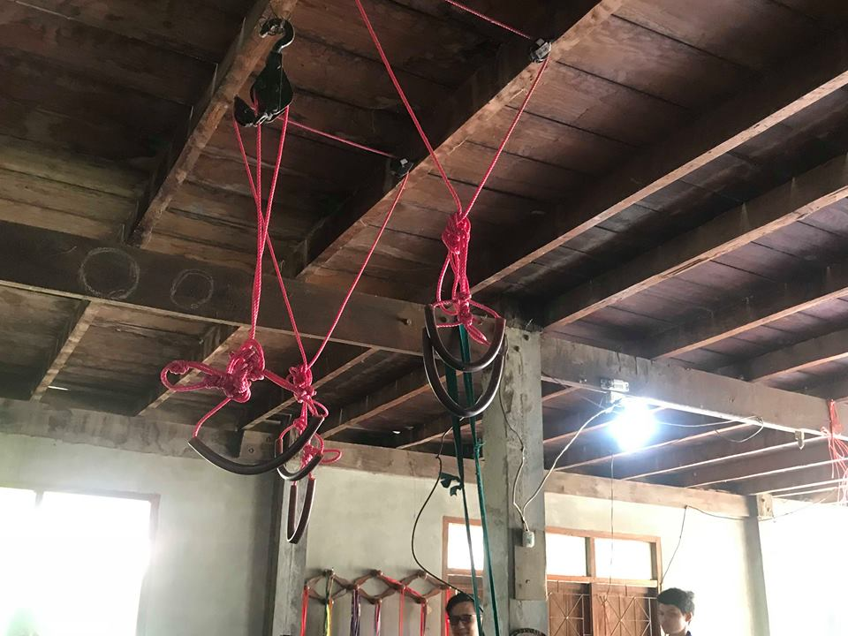

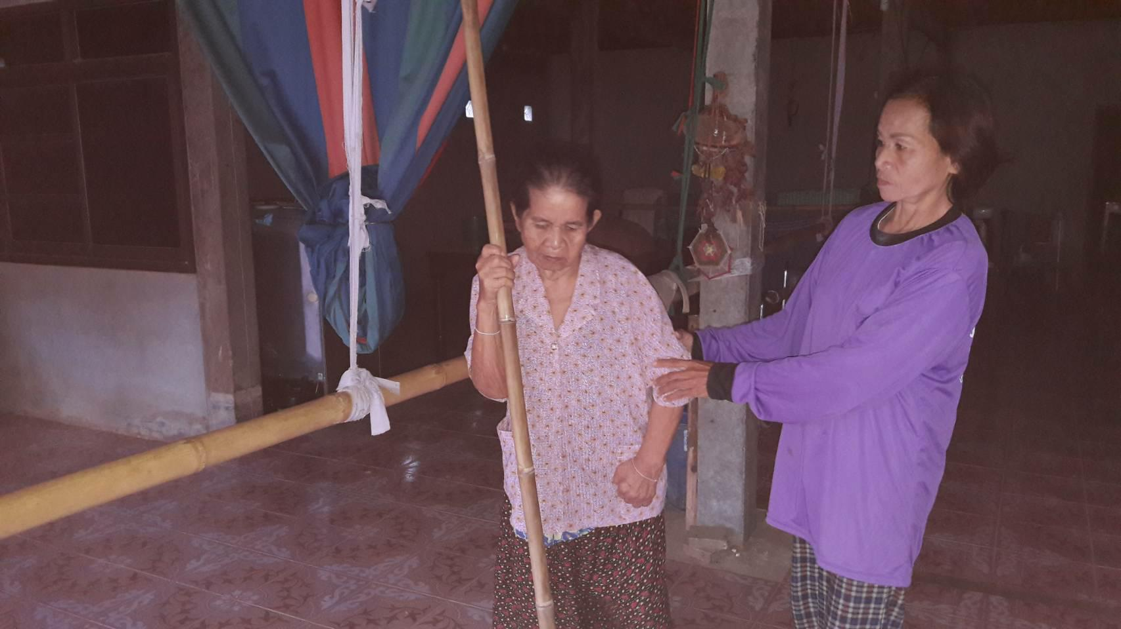

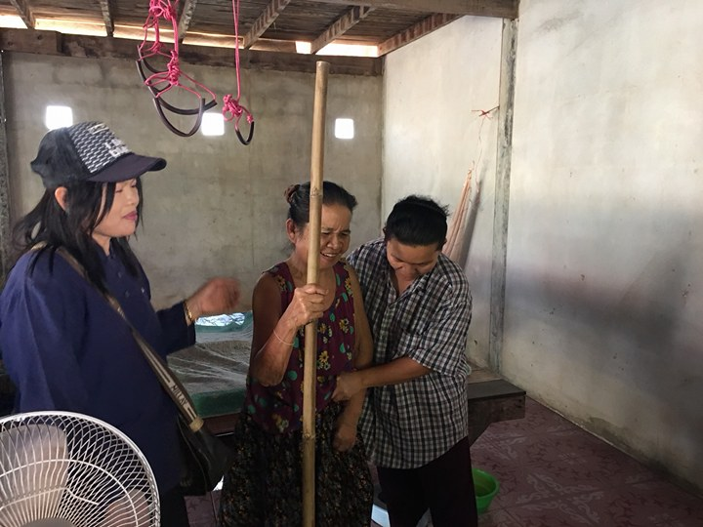
4.3) ผลการดำเนินงาน (Best Practice)
กิจกรรม | ผลผลิต/ผลลัพธ์ | ปัญหาอุปสรรค/ปัจจัยความสำเร็จ | ข้อเสนอแนะ/  การประยุกต์ใช้/การขยายผล
1.ประชุม ทีมงาน สหวิชาชีพ ภาคีเครือข่ายระดับตำบล  2.เขียนโครงการ  3.จัดทำลูกรอกเพื่อให้ผู้ป่วยได้ฝึกเดิน ฝึกทำกายภาพบำบัด  4. ออกเยี่ยมติดตามผู้ป่วยร่วมกับเครือข่ายทุกเดือน  4.ประเมินผล | -ผู้ป่วยทั้ง 7 คนสามารถฝึกเดินได้ คุณภาพชีวิตดีขึ้น ร้อยละ 85  -อัตราความพึงพอใจร้อยละ 100 | เครือข่ายให้ความสำคัญและให้การสนับสนุน | สามารถนำไปใช้กับผู้ป่วย หลอดเหลือสมอง ผู้ป่วยที่มีแขนขนอ่อนแรงได้
ส่วนที่ 3 ข้อเสนอเชิงนโยบาย (การเขียนให้เขียนข้อเสนอเป็นรายข้อ)
-
ส่วนที่ 4 ภาคผนวก
- แบบประเมิน Checklist ตัวชี้วัดเป้าประสงค์
- เอกสารหลักฐานประกอบ (ถ้ามี)
- อื่น ๆ ตามความเหมาะสม
ลงชื่อ...........................................ผู้ประเมิน ลงชื่อ........................................หัวหน้ากลุ่มงาน
(............................................) (............................................)
ตำแหน่ง.......................................................... ตำแหน่ง..........................................................

